СХЕМА
РАСПОЛОЖЕНИЯ ЗЕМЕЛЬНОГО УЧАСТКА ИЛИ ЗЕМЕЛЬНЫХ УЧАСТКОВ НА КАДАСТРОВОМ ПЛАНЕ ТЕРРИТОРИИ, ПОДГОТОВКА КОТОРОЙ ОСУЩЕСТВЛЯЕТСЯ В ФОРМЕ ДОКУМЕНТА НА БУМАЖНОМ НОСИТЕЛЕ
Утверждена
_____________Постановлением______________
(наименование документа об утверждении, включая
Администрации Угловского городского поселения _
наименования органов государственной власти или
Окуловского м. района Новгородской области_
органов местного самоуправления, принявших решение об утверждении схемы или подписавших соглашение о перераспределении земельных участков)
от __________________ № ____________
СХЕМА
расположения земельного участка или земельных участков на кадастровом плане территории

Условный номер земельного участка -
(указывается в случае, если предусматривается образование двух и более земельных участков)
Площадь земельного участка 5000 м²
(указывается проектная площадь образуемого земельного участка, вычисленная с использованием технологических и программных средств, в том числе размещенных на официальном сайте федерального органа исполнительной власти, уполномоченного Правительством Российской Федерации на осуществление государственного кадастрового учета, государственной регистрации прав, ведение Единого государственного реестра недвижимости и предоставление сведений, содержащихся в Едином государственном реестре недвижимости, в информационно-телекоммуникационной сети "Интернет" (далее - официальный сайт), с округлением до 1 квадратного метра. Указанное значение площади земельного участка может быть уточнено при проведении кадастровых работ не более чем на десять процентов)
Обозначение характерных точек границ |  | Координаты, м  (указываются в случае подготовки схемы расположения земельного участка с использованием технологических и программных средств, в том числе размещенных на официальном сайте. Значения координат, полученные с использованием указанных технологических и программных средств, указываются с округлением до 0,01 метра)
 |  | X | Y
1 |  | 2 | 3
1 |  | 558342.23 | 2304962.04
2 |  | 558311.83 | 2304929.97
3 |  | 558305.70 | 2304936.07
4 |  | 558305.01 | 2304939.50
5 |  | 558287.23 | 2304955.74
6 |  | 558271.54 | 2304943.58
7 |  | 558284.92 | 2304908.68
8 |  | 558294.83 | 2304892.46
9 |  | 558301.37 | 2304884.08
10 |  | 558313.73 | 2304871.26
11 |  | 558381.41 | 2304930.75
1 |  | 558342.23 | 2304962.04
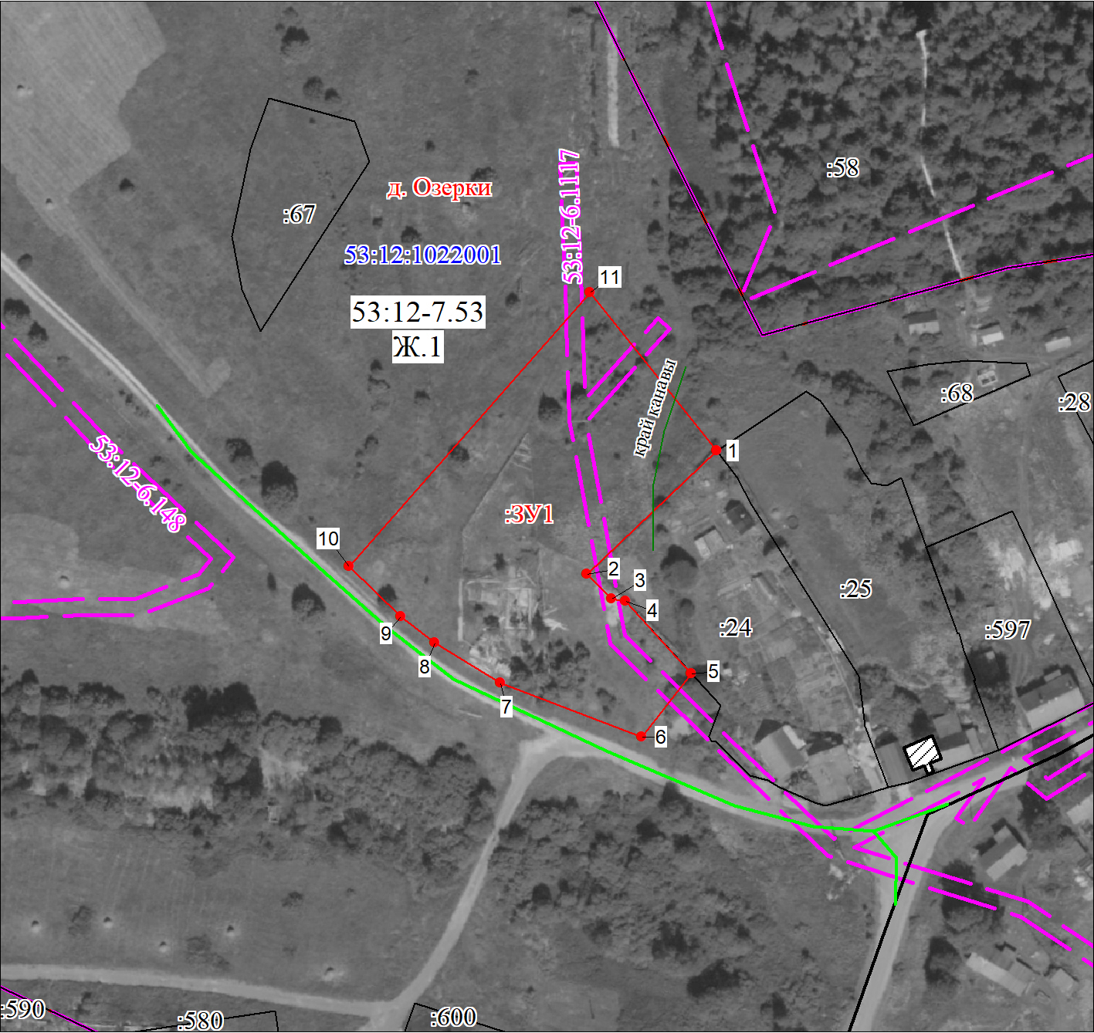
МСК-53, зона 2
Масштаб 1:1500
Условные обозначения:
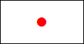 | Характерная точка границы земельного участка
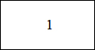 | Надписи номеров характерных точек земельного участка
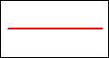 | Часть границы, местоположение которой определено при выполнении кадастровых работ
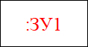 | Надписи вновь образованного земельного участка
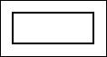 | Часть границы, сведения ЕГРН о которой позволяют однозначно определить ее положение на местности
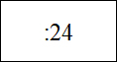 | Надписи кадастрового номера земельного участка
 | Граница охранной/территориальной зоны
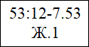 | Обозначение территориальной зоны
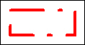 | Граница населенного пункта
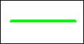 | Доступ к земельному участку
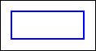 | Граница кадастрового квартала
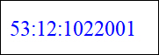 | Обозначение кадастрового квартала

